1.自动日照采光装置

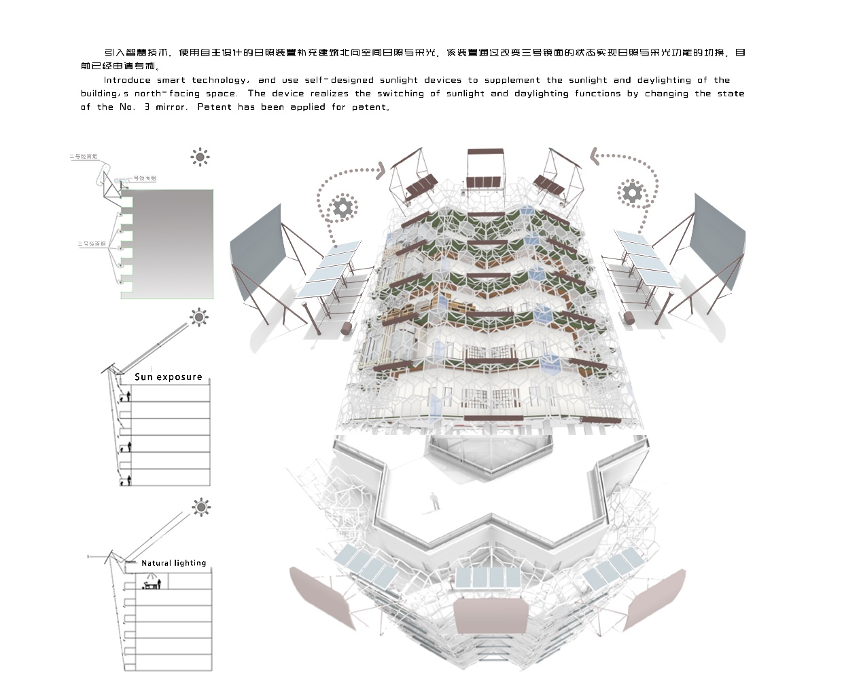

2.双风机空气控制系统

2.1双风机空气处理机组(K5)3.2.1主要监测内容：

1，监测回风温湿度，2，监测室外温湿度；

3，监测初效过滤网阻塞报警、低温报警状态；

4，监测空调送风机的运行状态、故障报警及手/自动状态.

2.2控制说明：

1，回风温度自动控制:冬季时，根据传感器实测的回风温度值自动对热水

阀开度进行PID运算控制，保证空调机组回风温度达到设定温度的要求；反之，夏季根据传感器实测的回风温度值自动对冷水阀开度进行PID运算控制。通过调节水阀的开度，使回风温度达到用户的设定值.

2，过滤网堵塞报警:空气过滤器两端压差过大时报警，并在图形操作站上

显示报警，并指出报警时间.

3，空调机组启停控制:根据事先设定的工作时间表及节假日休息时间表，

定时启停空调机组，自动统计空调机组的运行时间，提示定时对空调机组进行维护保养.

4，联锁保护控制:风机停止后，新回排风风门、电动调节阀、电磁阀自动

关闭；风机启动后，其前后压差过低时故障报警，并联锁停机；当温度过低时，进行防冻保护，开启热水阀，关闭新风门，停风机，并在图形操作站上显示报警。

3发动机排气系统

3.1主要监控内容：

1，风机运行状态(DI)2，风机故障报警(DI)3，手动/自动(DI)4，启停控制(DO)5，排气温度(AI)3.3.2控制说明：

1，时间程序自动启/停送风机，具有任意周期的实时时间控制功能.2，监测送排风机的运行状态和故障信号，并累计运行时间.

3，中央站彩色图形显示，记录各种参数，包括状态、启停时间、累计运行

时间及其历史数据等.

4.锅炉及热水系统

锅炉及热水系统锅炉、个膨胀水箱，热水水泵组成，锅炉及热水系统控制由锅炉设备供应商提供并且提供通讯接口，锅炉及热水系统完成对所有设备的监测，控制，管理)。提供压力为2kg，温度在60-85摄氏度之间的热水.(管路上是否安装多个压力传感器，用于判断管路是否堵塞)

中央控制系统应通过通讯协议采集锅炉及热水系统的所有监控数据，通过图形化界面显示在中央控制系统界面上.并且中央控制系统能够对锅炉进行启停控制.

5.软化供水系统

5.1软化供水系统

软化供水系统由软化水处理设备，2台软化水供水水泵(1用1备)组成.)软化水处理设备控制由软化水设备供应商提供并且提供通讯接口.软化水系统要求能够给外循环系统，内循环系统，锅炉及热水系统，冷冻水系统提供符合要求的软化水.

中央控制系统应通过通讯协议采集软化水处理设备的所有监控数据，通过图形化界面显示在中央控制系统界面上.并且中央控制系统能够对软化水处理设备进行启停控制.